Движение – жизненно необходимая потребность!
У детей раннего возраста отмечается огромный интерес к движениям. Каждое движение – для ребенка загадка, которую он непременно хочет разгадать, то есть проделать. Исследовательский рефлекс в области движений проявляется у маленьких детей с особой силой.
По мнению психологов, маленький ребенок – деятель! И деятельность его выражается, прежде всего в движениях. Первые представления о мире, вещах и явлениях к ребенку приходят через движения его глаз, языка, рук, перемещения в пространстве. Чем разнообразнее движения, тем большая информация поступает в мозг, тем интенсивнее интеллектуальное становление. Сила, ловкость, быстрота, скоординированность – показатели правильного нервно-психического развития в раннем возрасте.
Предлагаем вашему вниманию нестандартное оборудование для занятий физической культурой, которое изготовили совместно с родителями.

Тренажер «Паучок».
Тренажер позволяет развивать основные виды движений: перешагивание, ходьба вдоль препятствия, прыжки на двух ногах на месте, через препятствие, в длину с места. Можно использовать проведения утренней гимнастики: построение вдоль «ног». А самые маленькие обитатель группы любят просто открывать и закрывать капсулы от шоколадных яиц, тем самым, развивая подвижность пальцев рук.

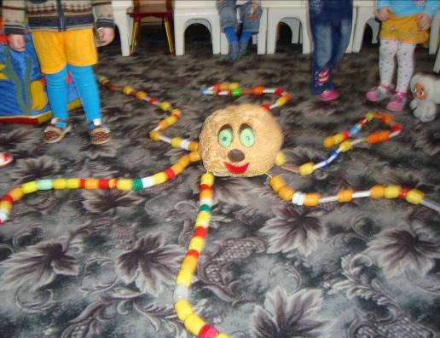

Тренажер «Рукавицы и сапоги для силачей».
Тренажер позволяет проводить упражнения для укрепления мышц рук и ног. На рукавицах и сапогах пришиты липучки, которые создают сопротивление при попытке разъединить руки или ноги. Ребенку приходится приложить некоторые усилия, чтобы развести руки и ноги в сторону. К таким упражнениям дети относятся с интересом, занятия проходят весело.

